**Carta de Proyecto ágil.**

**Project Charter Scrum**

**Proyecto Software POS de Inventario Inteligente + página web promocional almacén**

**Cliente: Marta Millacán**

**Historial de Revisiones**

| **Fecha** | **Versión** | **Descripción** | **Autor/es / Integrantes** |
| --- | --- | --- | --- |
| 23/09/2024 | 1.0 | Primera versión de Project charter de proyecto de inventario. | Geannelee Araya |
| 03/12/2024 | 2.0 | Segunda versión Project charter de proyecto de inventario | Geannelee Araya |

Contenido

**I.** **DEFINICIÓN DEL PROYECTO 4**

*1.* *Propósito de este documento 4*

***2.*** ***Problemática por resolver*** *4*

*3.* *Visión 4*

*5.* *Objetivos 6*

*6.* *Estimación del tamaño del proyecto 6*

*7.* *Estimación de la complejidad del proyecto 6*

*8.* *Alcances 6*

*9.* *Organización del proyecto 7*

*10.* *Recursos 8*

*11.* *Metodología de trabajo 8*

*12.* *Criterios de éxito (Definition of Done) 9*

*13.* *Prioridades (Product Backlog) 9*

*14.* *Hoja de ruta del producto (Roadmap) 9*

*15.* *Supuestos y limitaciones (Alcances) 10*

*17.* *Valores de trabajo con Scrum 12*

*18.* *Personas y roles del proyecto. 12*

**II.** **ORGANIZACIÓN ÁGIL DEL PROYECTO 13**

*1.* *Épicas a cubrir 13*

*2.* *Perfil de Usuarios relacionados 14*

*3.* *Principales historias de usuarios por Épicas 15*

*4.* *Definición de responsabilidades del Equipo por Rol definido 16*

*5.* *Visión del producto 17*

**13.** **Anexos. 23**

*a.* *Mapa de Actores 23*

*b.* *Matriz de Épicas e Historias de Usuario 23*

*c.* *Modelos UML de la solución 23*

*d.* *Prototipado la solución 24*

1. **DEFINICIÓN DEL PROYECTO**

## Propósito de este documento

Este documento describe el propósito del proyecto, sus objetivos, alcances y la implementación de la metodología de trabajo SCRUM para la gestión del desarrollo del proyecto.

Incluye junto con la descripción de este ciclo de vida iterativo e incremental para el proyecto, la propuesta solución y los artefactos o documentos anexos con los que se gestionarán las tareas de adquisición y suministro: requisitos, monitorización y seguimiento del avance, así como las responsabilidades y compromisos de los participantes en el proyecto.

1. **Problemática por resolver**

‘’La Martita’’ es un almacén de barrio, ubicado en la comuna de Maipú. La propietaria, Marta Millacán, planea abrir una nueva sucursal en la comuna de Talagante a inicios del próximos año (2025), por lo que tomará esta oportunidad para solucionar algunos problemas de negocio a través de un sistema informático. En la actualidad, todos sus procesos se realizan de manera manual y de memoria, lo que ha llevado a problemas referentes a inventario, como el vencimiento de productos almacenados, no tener claridad de las existencias con las que se cuenta, provocando sobre stock de algunos productos o quedándose sin existencias de productos de alta rotación, también, si bien se maneja un libro de precios, muchas veces no se respeta y se venden productos a precios desactualizados.

## Visión

El proyecto de inventario inteligente busca automatizar y simplificar tareas, a través de una solución tecnológica enfocada en el inventario del almacén. Se considera que la aplicación permita administrar las existencias del almacén de una forma ordenada y que se actualice en tiempo real, ya que el sistema permite el registro de las ventas realizadas. También se espera que el sistema ayude a la administración en la toma de decisiones de negocio, puesto que la aplicación integrara funciones de inteligencia de negocios que facilitaran identificar productos o situaciones clave para maximizar ganancias o aminorar perdidas.

1. **Modelo de Negocios Canva**

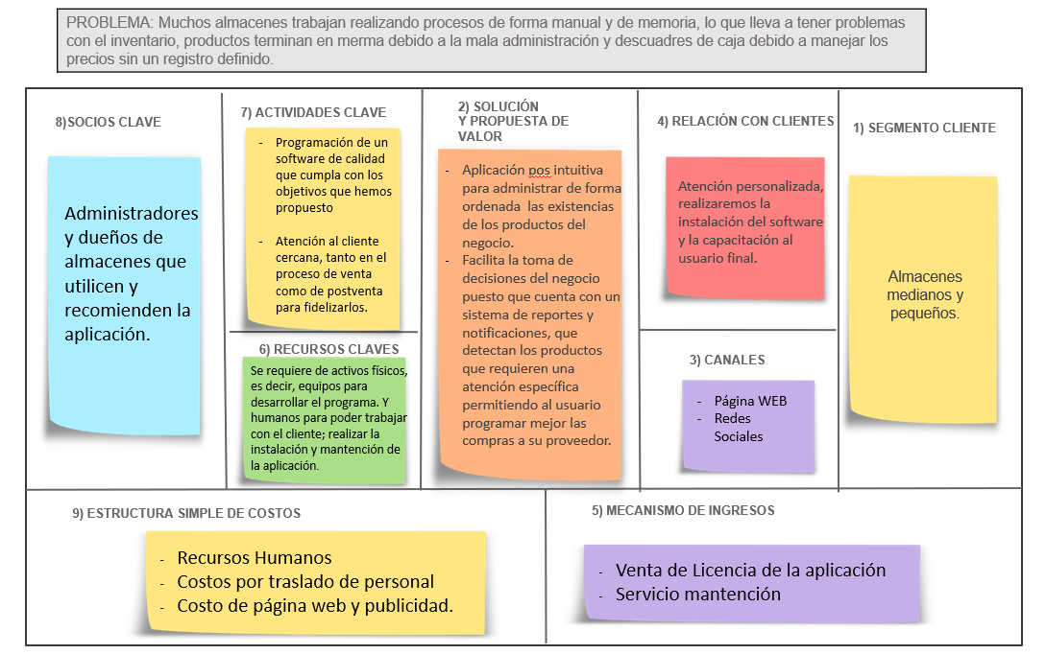

## Objetivos

Para lograr el objetivo final, es decir, la implementación de la solución TI en el almacén ‘’La Martita” se deben trabajar y completar diferentes hitos. Tales como la planificación del proyecto y su ejecución utilizando la metodología Agile, para esto se ha establecido el roadmap del proyecto y matriz RACI que servirán para evaluar el avance del desarrollo de la aplicación. Para el desarrollo de esta se programará utilizando principalmente PHP y la base de datos local MySQL. Una vez desarrollada la aplicación se realizará la cotización del hardware para poder instalar el software y realizar la capacitación a los empleados del almacén y llevar a cabo la marcha blanca. Como objetivo del equipo de trabajo, es poder realizar todas las entregas en el tiempo establecido cumpliendo los requerimientos impuestos

## Estimación del tamaño del proyecto

Se considera un proyecto de tamaño pequeño, debido a que está previsto su desarrollo en un tiempo estimado de tres meses, considerando su planificación, desarrollo e implementación. Además, el equipo desarrollador pese a solo contar con dos integrantes posee una buena base de conocimiento para trabajar en metodología Agile y los recursos óptimos para programar la aplicación. La cual está planificada para ser desarrollada en un mes y dos semanas, considerando tener al término del mes el producto mínimo viable.

## Estimación de la complejidad del proyecto

Se considera un proyecto de complejidad media-alta, debido a la falta de experiencia del equipo en proyectos de esta envergadura (cliente real), y al reto que significa para el mismo programar a este nivel. Sin embargo, muchas de las funciones que aborda el proyecto, ya han sido trabajadas con anterioridad, por lo que el equipo cuenta con nociones y conoce las herramientas adecuadas para el desarrollo de este. Además, el equipo ha trabajado en varias oportunidades, logrando anteponerse a problema y obtener buenos resultados.

## Alcances

Necesidades conocidas/asumidas del cliente, requisitos funcionales y no funcionales anticipados.

Para la realización de este proyecto se considerarán los requisitos captados por los integrantes del equipo de desarrollo, al momento de entrevistar al cliente y conocer los problemas relatados que afectan el negocio.

| Requisitos Funcionales | Requisitos No Funcionales |
| --- | --- |
| Inventario se actualiza en tiempo real | Interfaz amigable para el usuario |
| Se registran las ventas en el sistema |  |
| El sistema permite ver la fecha de vencimiento de los productos |  |
| El sistema permite actualizar el precio de los productos |  |
| El sistema puede ser utilizado con código de barras |  |

A los requerimientos captados de la problemática del cliente, se propuso sumar funcionalidades que permitan mejorar procesos. Estas fueron aprobadas por el cliente.

|  |
| --- |
|  |
|  |
|  |

### **Alcances del Sistema POS para el Almacén de Barrio**

1. **Gestión de Inventario**

- Registro, actualización y eliminación de productos en tiempo real.

- Control de stock mínimo y alertas automáticas para reposición.

2. **Gestión de Ventas**

- Registro rápido de ventas mediante código de barras o búsqueda manual.

- Generación automática de comprobantes de compra.

- Informes diarios, semanales y mensuales de ventas.

3. **Reportes Inteligentes**

- Análisis de productos más vendidos.

- Estadísticas de ingresos y proyecciones de ventas.

- Registro de historial de compras por cliente (si aplica fidelización).

4. **Gestión de Usuarios**

- Perfiles de usuario para empleados con diferentes niveles de acceso.

- Auditorías de acciones realizadas en el sistema.

5. **Interfaz Amigable y Responsiva**

- Compatible con tablets y computadoras para mayor flexibilidad.

- Diseño intuitivo para minimizar la curva de aprendizaje.

---

### **Alcances de la Página Web Promocional del Almacén**

1. **Información Básica del Negocio**

- Presentación del almacén, misión, visión y valores.

- Horarios de atención y ubicación con mapa interactivo.

2. **Catálogo de Productos**

- Listado de productos destacados o en promoción.

- Filtro por categorías y opción de búsqueda.

3. **Promociones y Noticias**

- Sección de ofertas actuales y futuras campañas de marketing.

- Blog con consejos útiles o recetas relacionadas con productos disponibles.

4. **Contacto y Redes Sociales**

- Formulario de contacto para consultas y sugerencias.

- Integración con redes sociales del almacén para mayor alcance.

5. **Compatibilidad Multidispositivo**

- Diseño responsivo que se adapta a computadoras, tablets y smartphones.

### **Alcances Combinados**

1. **Integración entre POS y Página Web**

- Sincronización automática del inventario entre el POS y el catálogo web.

- Actualización en tiempo real de precios y promociones.

2. **Automatización de Tareas**

- Generación de reportes accesibles desde la web para el administrador.

- Alertas de ventas online reflejadas en el sistema POS.

3. **Escalabilidad**

- Posibilidad de incorporar nuevas funcionalidades según las necesidades del negocio, como fidelización de clientes o pagos en línea.

---

## Organización del proyecto

Ejecutivo/parte interesada, organigrama del equipo del proyecto (especialmente si hay varios equipos operando al mismo tiempo), estructuras de gobernanza organizacional.

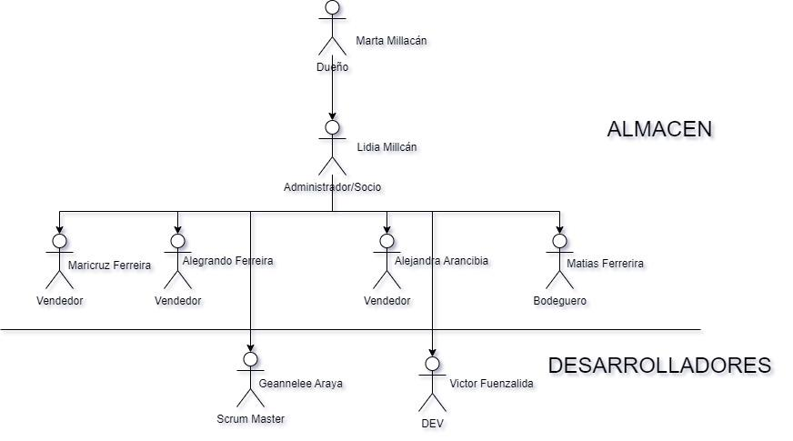

## Recursos

Para la realización del proyecto se requerirá de activos físicos, es decir, de equipos para desarrollar la aplicación, estos deben contar con conexión a internet y los softwares adecuados para la programación de la aplicación (PHPstorm, XAMPP, framework asociado).

Se requiere de recursos humanos en calidad de tiempo para la planificación, desarrollo e implementación del proyecto.

En la fase de implementación del software, se requiere que el cliente cuente con un PC o Laptop que soporte Chrome.

* Windows 10 o una versión posterior, o Windows Server 2016 o una versión posterior
* Un procesador Intel Pentium 4 o superior compatible con SSE3
* 4GB de RAM mínimo.

Periféricos requeridos.

* Mouse
* Teclado
* Lector de Código de Barra

## Metodología de trabajo

Para el desarrollo del proyecto se consideró que la metodología Agile es la óptima, debido a su flexibilidad y mayor interacción con el cliente, debido a que este no tiene una idea clara del producto. Por lo que es necesario que esté involucrado en cada iteración para aprobar que el trabajo realizado es lo óptimo. Como equipo se decidió que la programación del proyecto se realizara de forma remota en formato de teletrabajo, sumado a dos juntas presenciales semanales para evaluar el trabajo realizado y tomar decisiones. Los integrantes ocuparán el mismo IDE para el desarrollo y ambos harán testing del trabajo realizado por el otro.

## Criterios de éxito (Definition of Done)

Debe ser conciso, realista y directamente medible.

[definitionofdone](https://docs.google.com/spreadsheets/d/1l3sO_FdA4aTLWHPWriU_aPCxM2UlC_Os/edit?gid=1832440646#gid=1832440646)

## Prioridades (Product Backlog)

Orden, importancia y compensaciones dentro de los objetivos del proyecto (simula una hoja de ruta de producto o un plan de lanzamiento de alto nivel), así como en relación con otros proyectos que la organización está patrocinando.

[Sprintbacklog](https://docs.google.com/spreadsheets/d/165PS_0LyAN7aViLo_eQZwu58HjT2egXy/edit?gid=1832440646#gid=1832440646)

## Hoja de ruta del producto (Roadmap)

Define hacia dónde se dirige el producto y está vinculado a la visión y los objetivos estratégicos. Este es un elemento clave que debe incluirse.

[roadmapcastone](https://docs.google.com/spreadsheets/d/1DqlWyAisaSCAovyvxCjsexSbDWTiyfCY/edit?gid=213026542#gid=213026542)

## Supuestos y limitaciones (Alcances)

| Supuestos | Limitaciones |
| --- | --- |
| Se supone terminar la programación del proyecto en la fecha programada. | Existe fecha límite para la entrega del proyecto acorde al cronograma de la asignatura |
| Se supone que los miembros del equipo ocuparán sus propias herramientas para el desarrollo sin percances. |  |
| Se supone que los miembros no tendrán percances a lo largo del desarrollo que atrase el cronograma. |  |

Para amortiguar este tipo de problemáticas que se podrían presentar, es que se programó el cronograma de desarrollo del programa para realizarlo en el menor tiempo posible, para así contar con un margen de tiempo que permita recuperarse en el caso de que sucedan inconvenientes.

1. **Riesgos y problemas**

Principales riesgos, problemas conocidos e historial organizacional relevante que impacta la preparación, puntos específicos de incertidumbre y que incluye planes de mitigación para cada uno.

[riesgosproyecto](https://docs.google.com/spreadsheets/d/11YwrucuHYoE2AQjQ0WvSVrs_kIjM9CaB/edit?gid=912546938#gid=912546938)

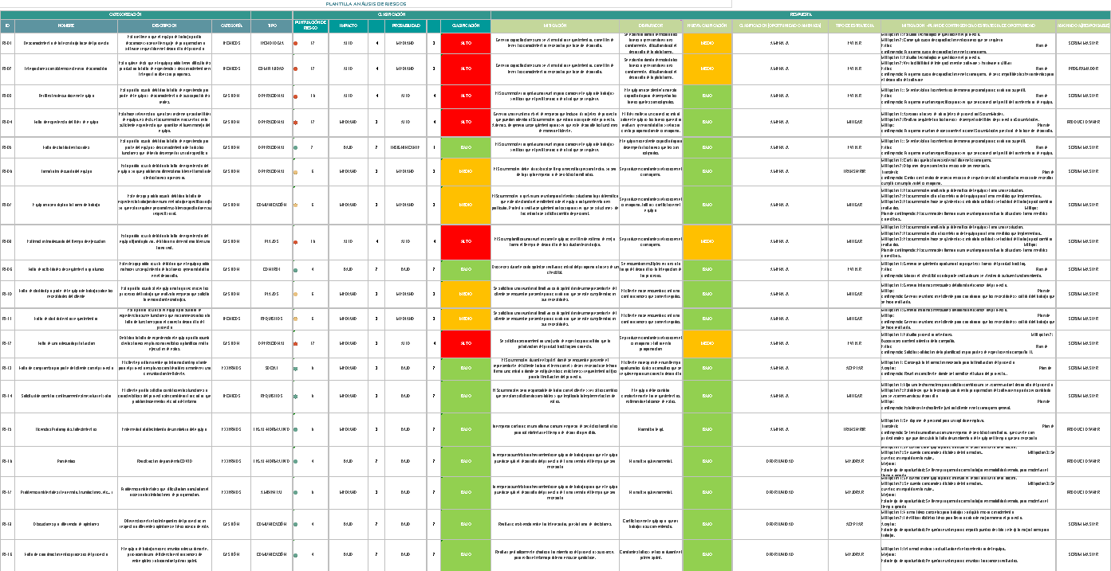

## Personas y roles del proyecto.

| **Persona** | **Contacto** | **Rol** |
| --- | --- | --- |
| PRODUCT OWNER | Victor Fuenzalida | Responsable de identificar y priorizar las necesidades del cliente, además de asegurar que el equipo esté enfocado en brindar valor al cliente y alcanzar los objetivos comerciales. |
| SCRUM MASTER | Geannelee Araya | Encargado de administrar el proceso Scrum, superar obstáculos y garantizar que el equipo siga los principios y prácticas de Scrum. |
| DBA | Geannelee Araya | Responsable del mantenimiento, seguridad y el funcionamiento de las bases de datos, además de garantizar que los datos se almacenen correctamente. |
| DEVELOPER | Victor Fuenzalida  Geannelee Araya | El developer es la persona encargada de elaborar sistemas informáticos e implementarlos. Los desarrolladores escriben código que luego se traduce en un sitio web funcional o una aplicación. |
| TESTING | Victor Fuenzalida  Geannelee Araya | Es el responsable de detectar errores en el software, proporcionar calidad y confiabilidad del software. Asegurar la correcta funcionalidad del producto y garantizar que se cumplan los requisitos del negocio y satisfacción del cliente. |
| STAKEHOLDER / DUEÑA DE ALMACEN | Marta Millacán | Es la propietaria del almacén y quien toma las decisiones del negocio. |
| STAKEHOLDER / ADMINISTRADORA | Lidia Millacán | El administrador puede ingresar, modificar y eliminar los perfiles de usuario y productos. También puede pedir reportes acerca de las ventas y productos. |
| STAKEHOLDER / VENDEDOR | Maricruz Ferreira  Alejandro Ferreira  Alejandra Arancibia | El vendedor es quien utiliza la aplicación web, en la cual quedará registro de las ventas que realice durante su turno. |
| STAKEHOLDER / BODEGUERO | Matias Ferreira | El bodeguero es quien registra las existencias de los productos cuando llegan al almacén. |

**ORGANIZACIÓN ÁGIL DEL PROYECTO**

## Épicas a cubrir

[epicas](https://docs.google.com/spreadsheets/d/1Ne4DRuiWuj-_Gw8EpYBEtkpHQY5tG4bW/edit?gid=461964564#gid=461964564)

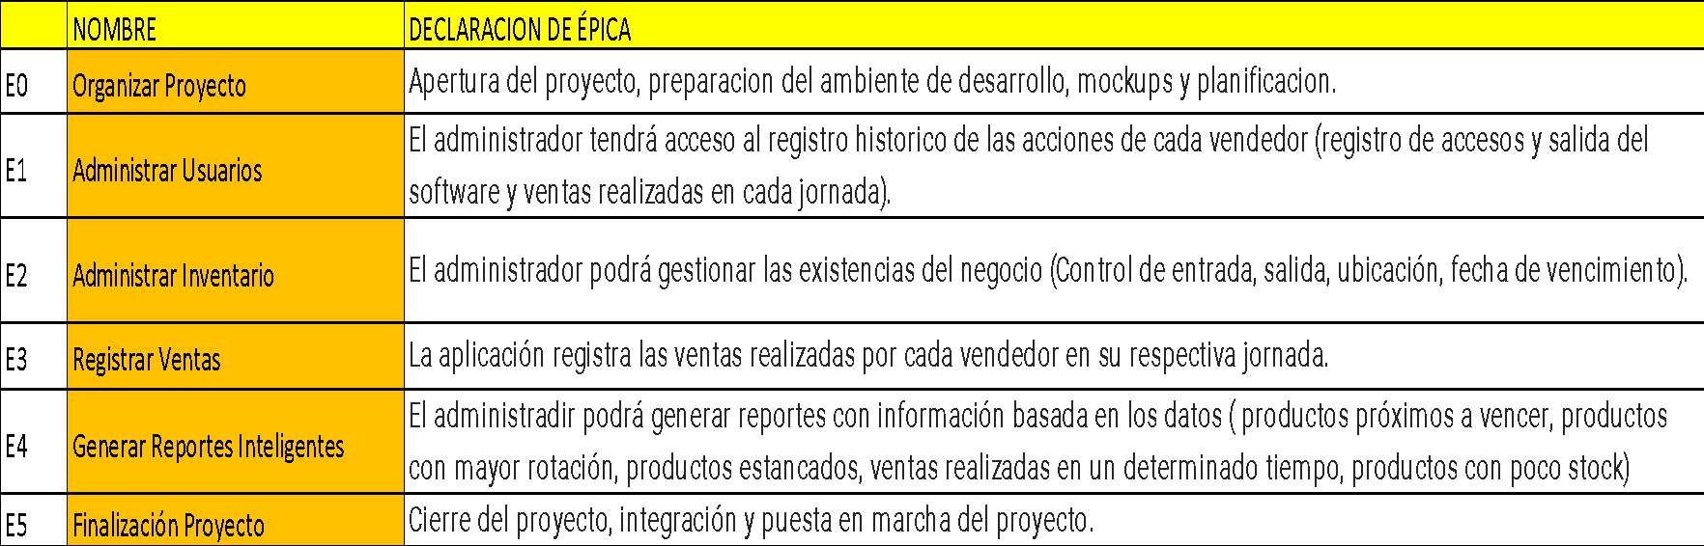

## Perfil de Usuarios relacionados

Identificar y crear vista matricial de usuarios v/s épicas

[actores](https://docs.google.com/spreadsheets/d/1Ne4DRuiWuj-_Gw8EpYBEtkpHQY5tG4bW/edit?gid=326560490#gid=326560490) [epicas v/s actores](https://docs.google.com/spreadsheets/d/1Ne4DRuiWuj-_Gw8EpYBEtkpHQY5tG4bW/edit?gid=2000184010#gid=2000184010)

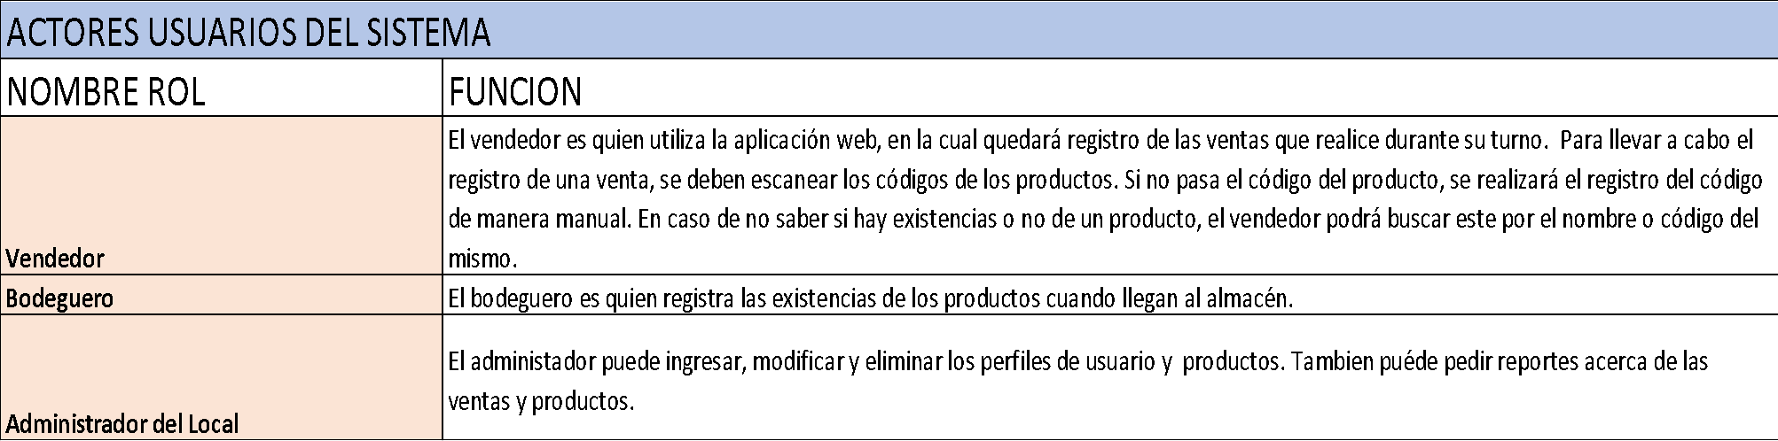

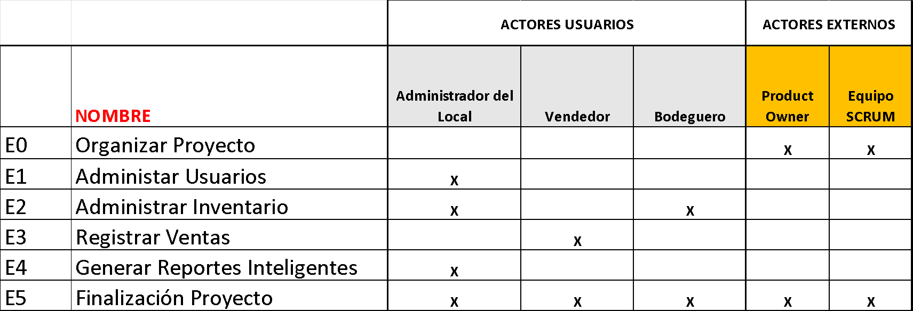

## Principales historias de usuarios por Épicas

Insertar Planilla o imagen de Planilla Product backlog con nombre de Épica y nombre de historias de usuario por épicas

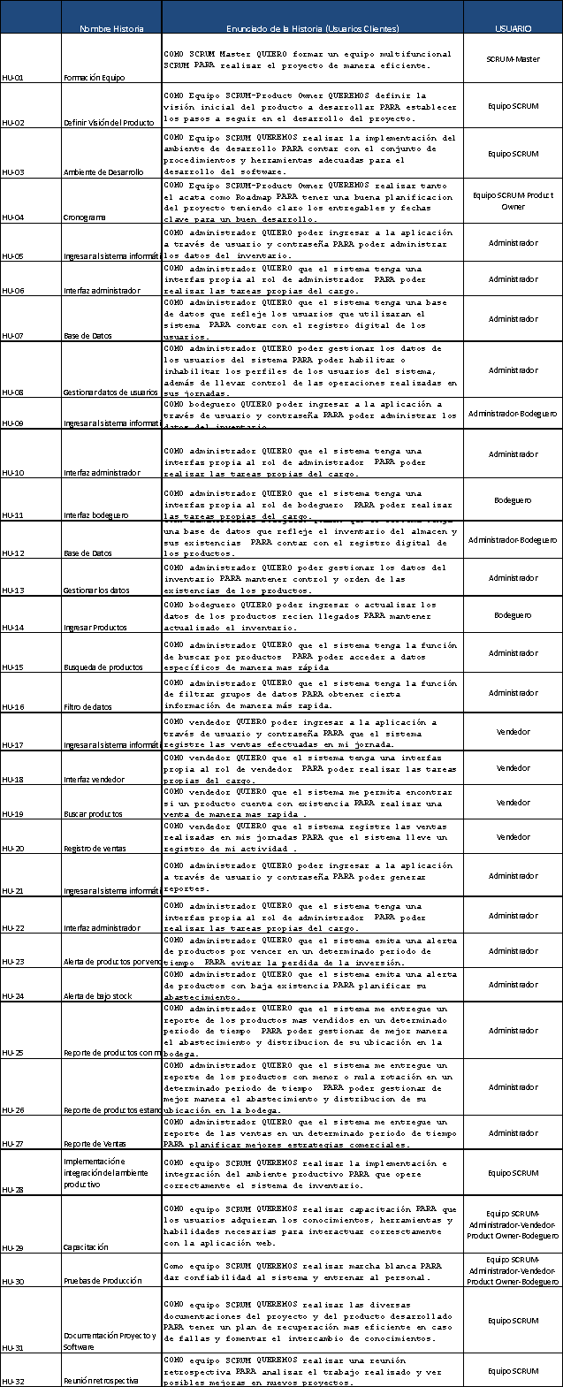

## Definición de responsabilidades del Equipo por Rol definido

Inserte descripción general del equipo developers e Interesados

Inserte Organigrama del equipo scrum

| Nombre de Actividades/Tareas | Descripción Actividades/Tareas | Responsable |
| --- | --- | --- |
| *Login (Administrador, vendedor, bodeguero)* | *Funcionalidad que permite al usuario ingresar al sistema* | *Geannelee Araya* |
| *Interfaz de usuario (Administrador, vendedor, bodeguero)* | *Al ingresar el usuario, el sistema mostrara una interfaz acorde al rol que desempeña el usuario* | *Victor Fuenzalida* |
| *BD* | *Corresponde a donde se almacenarán los datos de los productos que comercializa el almacén* | *Geannelee Araya* |
| *CRUD* | *Funcionalidad que le permitirá al usuario si cuenta con el permiso necesario crear, leer, modificar o eliminar datos.* | *Victor Fuenzalida* |
| *Función Buscar* | *Función que permite al usuario buscar información.* | *Geannelee Araya* |
| *Función Filtrar* | *Función que permite al usuario filtrar información acorde a distintos parámetros.* | *Geannelee Araya* |
| *Registro de Ventas Realizadas* | *Función que le permite al vendedor registrar las ventas que realiza en su jornada.* | *Victor Fuenzalida* |
| *Alertas de Vencimiento* | *El sistema enviara alertas al usuario de productos próximos a vencer.* | *Geannelee Araya*  *Victor Fuenzalida* |
| *Alertas de productos con bajo stock* | *El sistema enviara alertas al usuario acerca de productos de alta rotación que cuentan con bajas existencias.* | *Geannelee Araya*  *Victor Fuenzalida* |
| *Reporte de productos con mayor rotación* | *El administrador podrá solicitar al sistema un informe de los productos más vendidos en x periodo de tiempo.* | *Geannelee Araya*  *Victor Fuenzalida* |
| *Reporte de productos de menor rotación* | *El administrador podrá solicitar al sistema un informe de los productos con menor rotación o que se encuentran estancados.* | *Geannelee Araya*  *Victor Fuenzalida* |
| *Reporte de Ventas* | *El administrador podrá solicitar al sistema un informe con las ventas realizadas ya sea por un vendedor o totales en x periodo de tiempo.* | *Geannelee Araya*  *Victor Fuenzalida* |

| Integrante | Cargo |
| --- | --- |
| Geannelee Araya | Scrum Master – DBA – DEV - TESTER |
| Victor Fuenzalida | Product Owner – DEV - TESTER |

## Visión del producto

La solución que se implementará en el almacén corresponde a una aplicación web local, que facilite la administración del inventario y permita registrar las ventas como principales funciones, acorde a lo solicitado por el cliente.

La aplicación tendrá ingreso por login y su interfaz será de acuerdo con el rol que desempeñe el usuario que ingrese, pudiendo ser el administrador, vendedor o bodeguero.

Otra funcionalidad que poseerá el programa es la integración con herramientas de inteligencia de negocios que permitirán filtrar información importante para el negocio, la cual podrá ser solicitada por el administrador en formado de informes. También el sistema enviara de manera automática información en formato de notificaciones como recordatorios de productos que están por próximos a vencer u productos de alta rotación que están quedando sin stock.

Se espera que con la implementación de este sistema se solucionen los problemas de descontrol del inventario y descuadre de caja. Además, de facilitar la toma de decisiones de negocio.

1. **Tecnologías de Desarrollo e Implementación**

El desarrollo del programa se realizará en PHP y MySQL con la IDE de PHPStorm,

**Frontend:**

* HTML5
* Bootstrap
* JS
* CSS

**Backend:**

* PHP
* MySQL
* Jquery
* Sweetalert2

**Herramientas:**

* Trello
* GitHub
* Discord
* StarUML
* XAMPP

1. **Componentes y Principales Artefactos por épicas**

Inserte tabla de Principales componentes y artefactos a cubrir en el producto backlog

[product bakclog](https://docs.google.com/spreadsheets/d/1Ne4DRuiWuj-_Gw8EpYBEtkpHQY5tG4bW/edit?gid=2000184010#gid=2000184010)

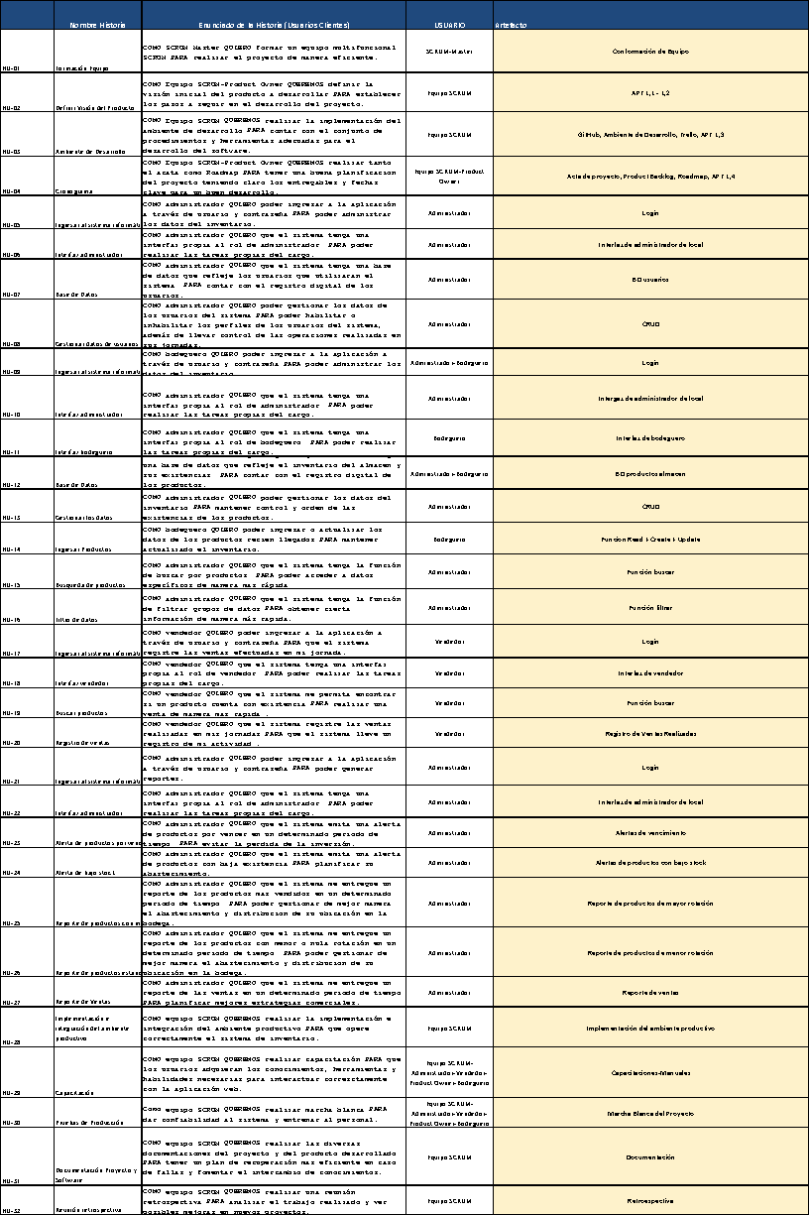

1. **Product Backlog**

Inserte imagen referencia del producto backlog y describa la priorización de componentes definida. [product backlog](https://docs.google.com/spreadsheets/d/1Ne4DRuiWuj-_Gw8EpYBEtkpHQY5tG4bW/edit?gid=2000184010#gid=2000184010)

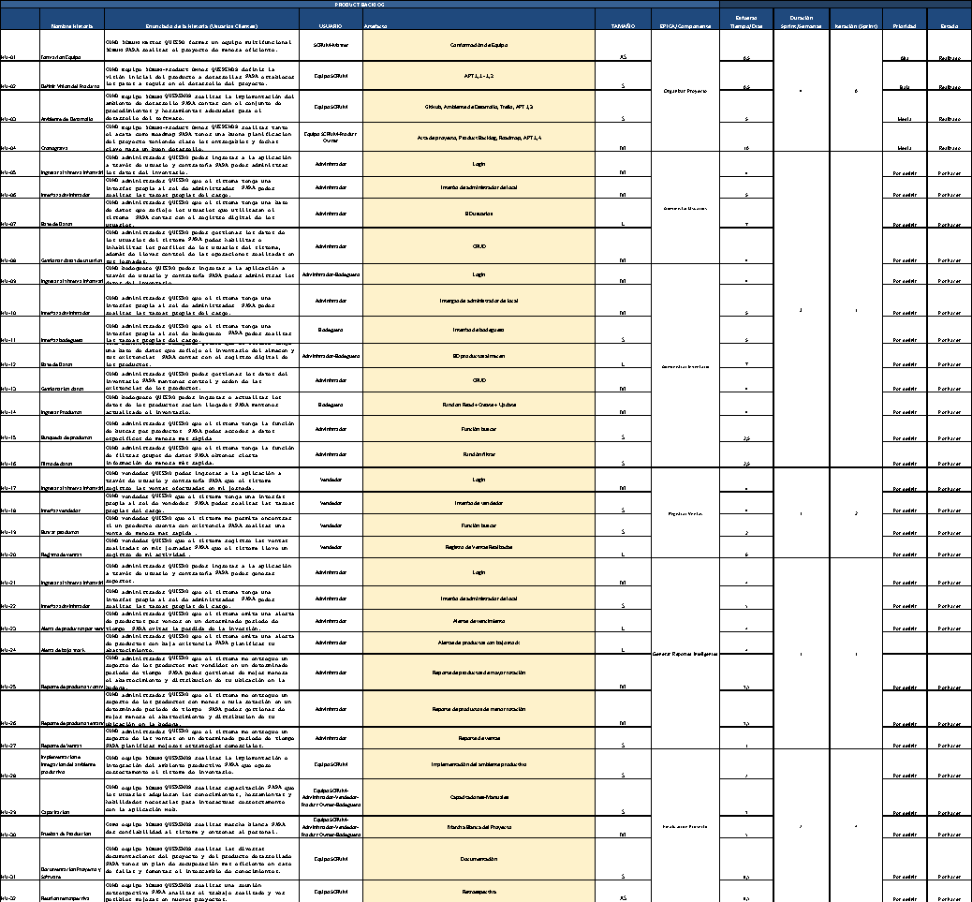

1. **Definición del Done**

Inserte los criterios de aceptación por cada Componente del sistema definido como entregable en el Product backlog [definitionofdone](https://docs.google.com/spreadsheets/d/1l3sO_FdA4aTLWHPWriU_aPCxM2UlC_Os/edit?gid=1832440646#gid=1832440646)

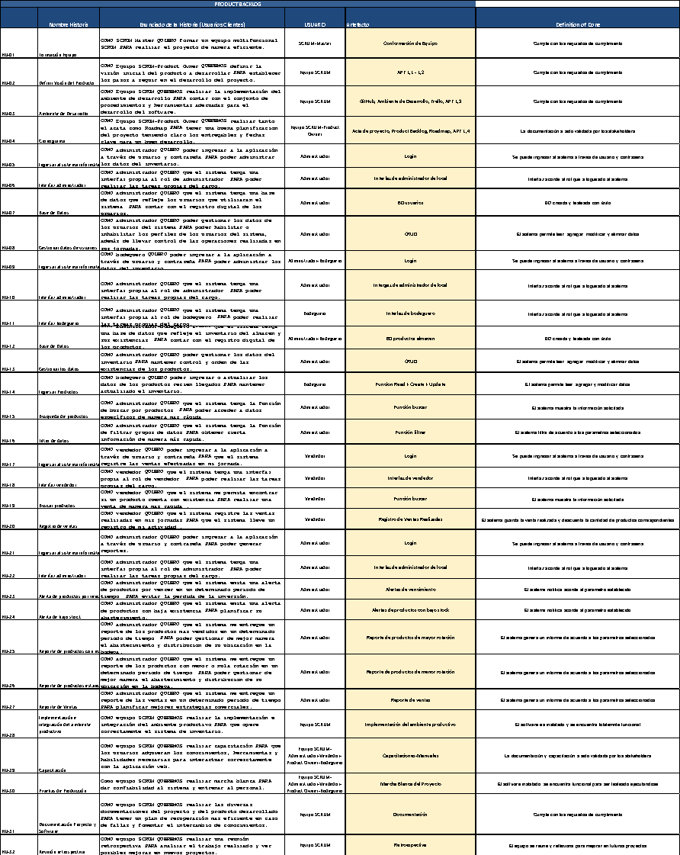

1. **RoadMap**

Descripción de secuencia de tareas por componentes por semana.

[roadmapcompleto](https://docs.google.com/spreadsheets/d/1Fs_0RJDQ0ZXHkG3YQeKChQOt4Le5lrwB/edit?gid=213026542#gid=213026542)

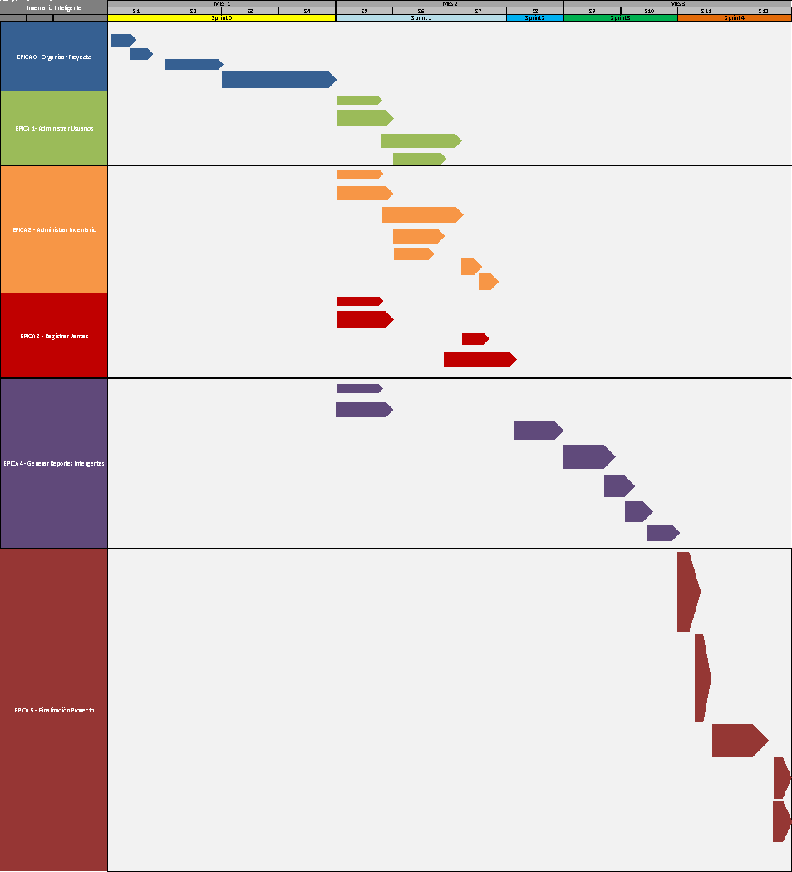

1. **Diseño inicial del software**

Descripción de los modelos incorporados (imagen con vínculo)

Diagramas de Caso de Uso general

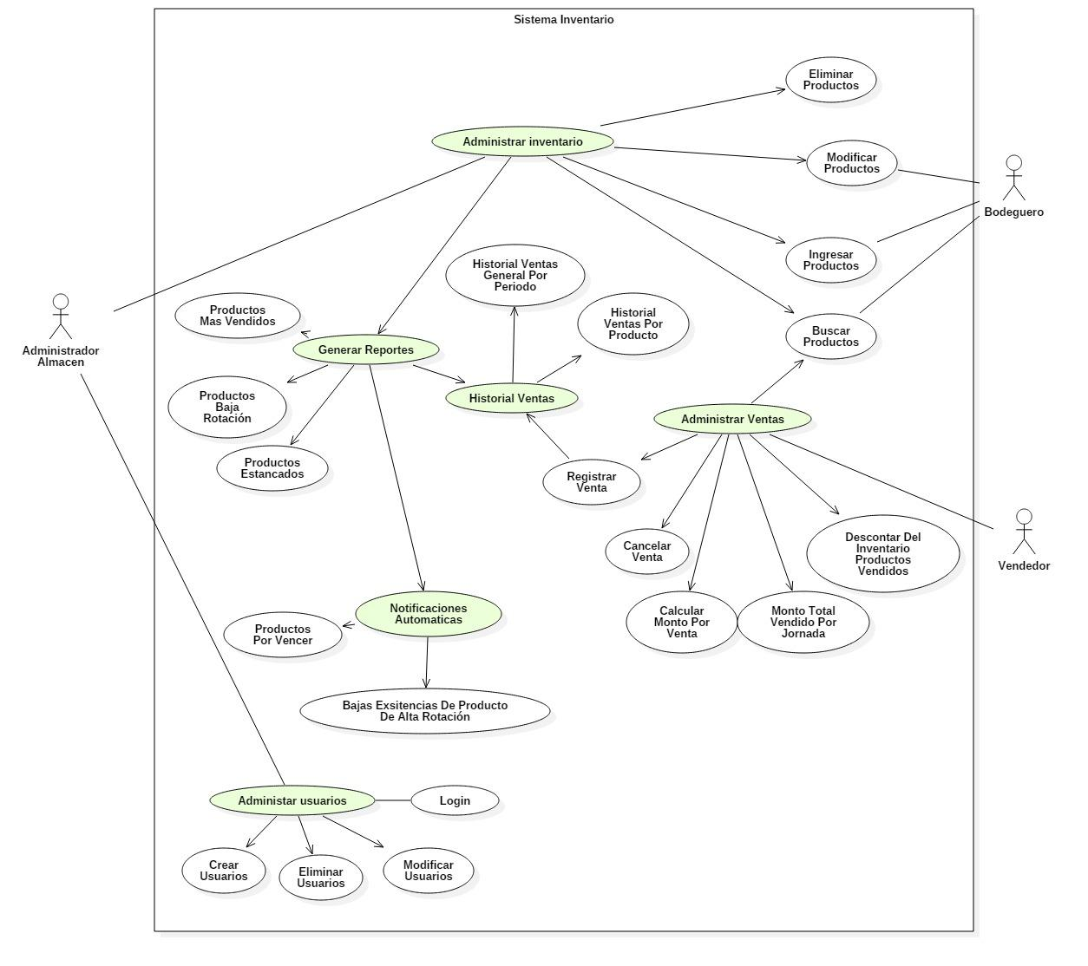

Diagramas de Caso de Uso Extendido

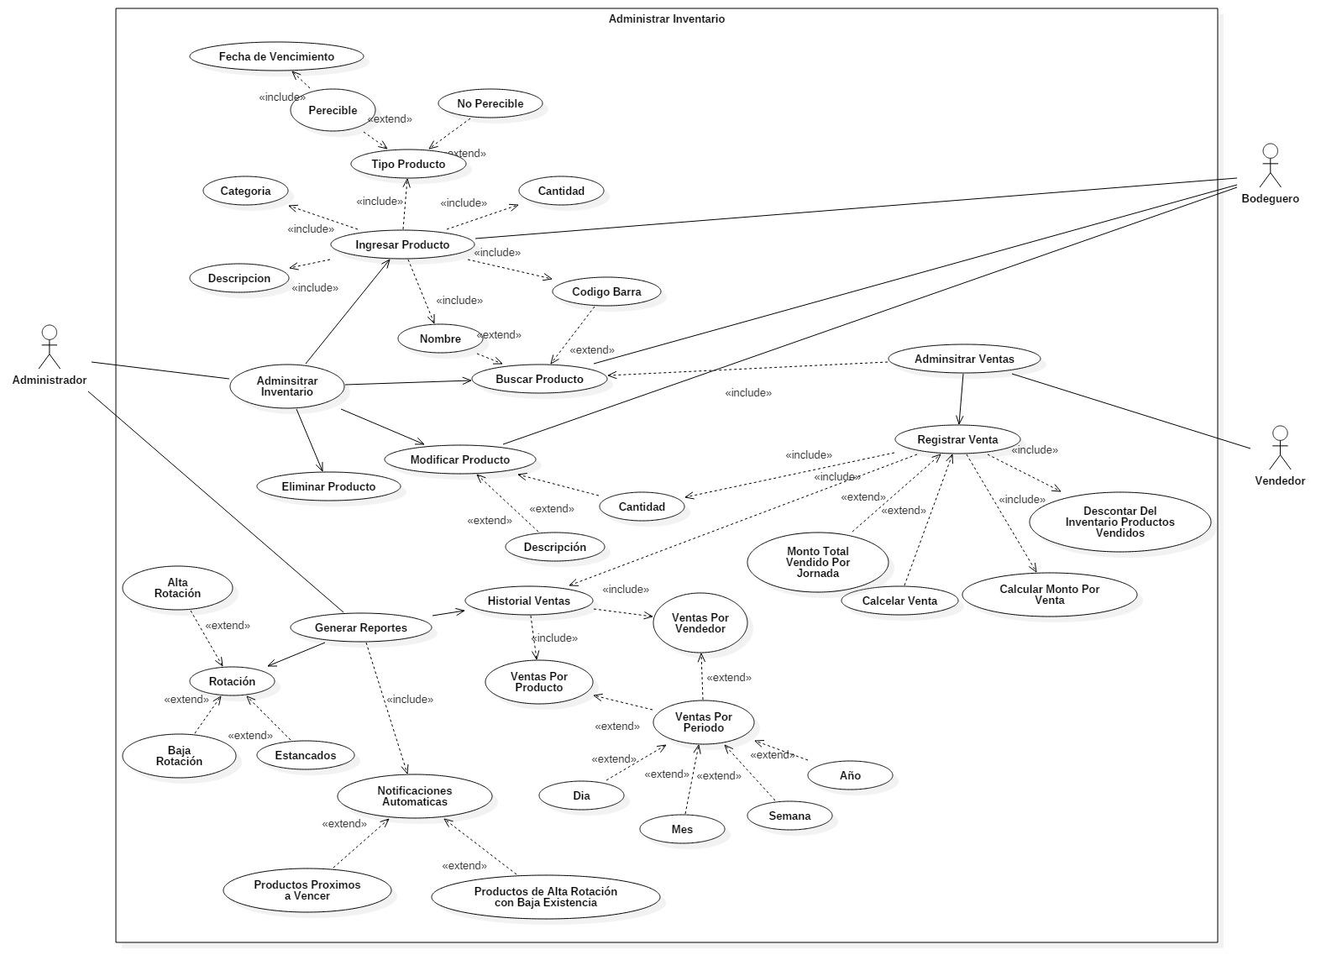

Diagramas de Actividad Administrador

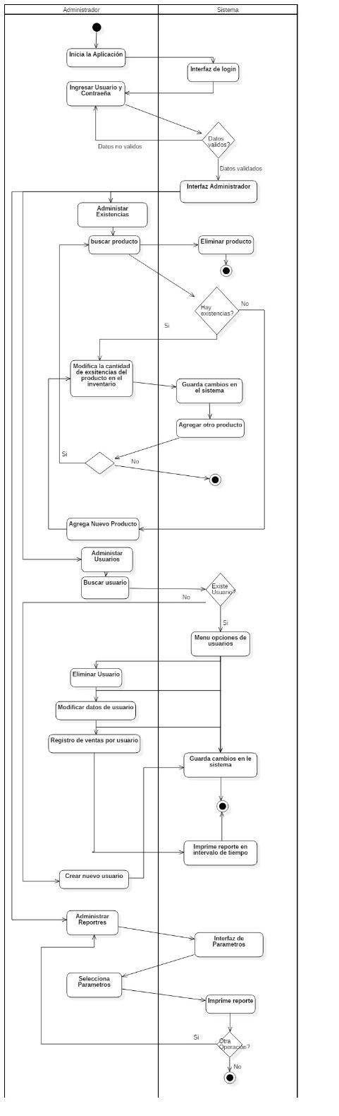

Diagramas de Actividad Vendedor

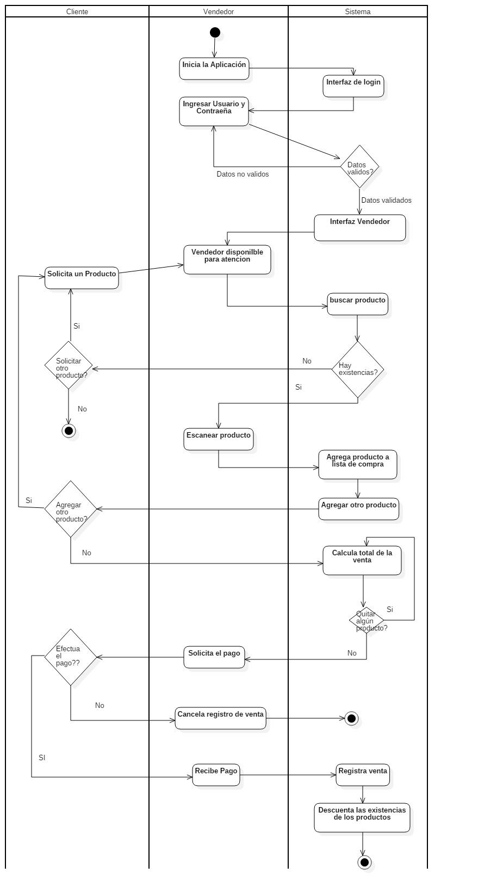

Diagramas de Actividad Bodeguero

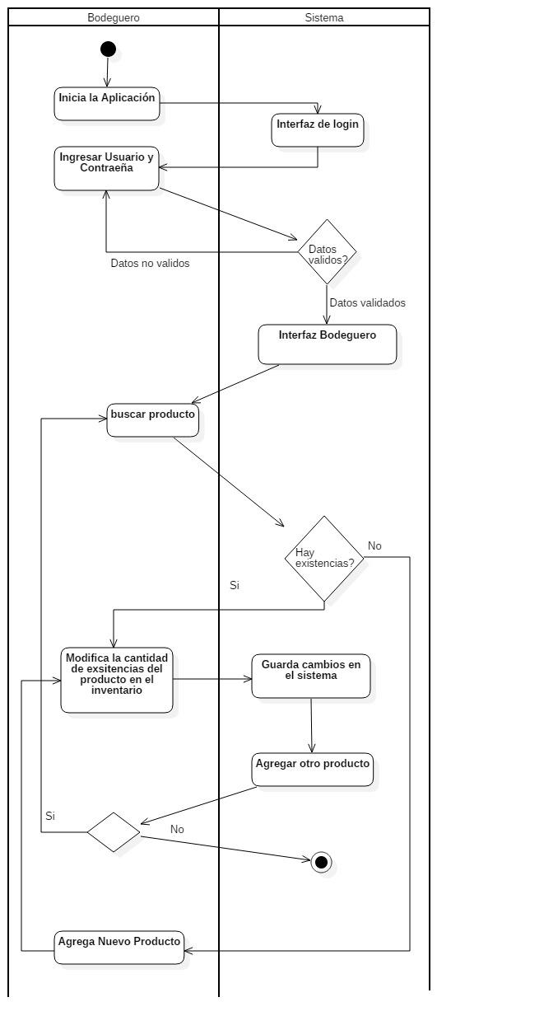

Modelo de Datos (MER 3FN)

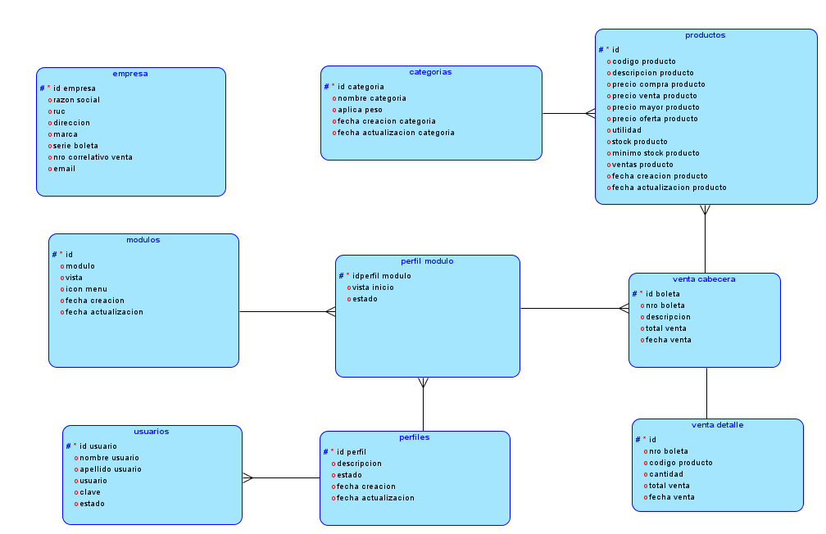

1. **Herramientas de gestión ágil**

Descripción de las principales herramientas de gestión y administración del proyecto y los accesos a los recursos:

Carpeta drive: <https://drive.google.com/drive/folders/1YUDiUd30H90r5ajLOST3m6r5McdUDh46>

GitHub: <https://github.com/VictorFuenzalida/2024_2_PO_Capstone_001D_Grupo_10.git>

Tablero Kanban Jira o Trello: <https://trello.com/invite/b/66cac334b6699a4e0395fae6/ATTI3230bf1e1a54a40f66c3f9100a36b1aa73C8C44E/capstone>

# Anexos.

## Mapa de Actores

Descripción: Diagrama de Mapa de actores del sistema.

Link de Acceso: [mapa actores](https://drive.google.com/drive/folders/1TQ4NVq8COeSWD9UlNohwNGa9e8ki19Km?dmr=1&ec=wgc-drive-globalnav-goto)

## Matriz de Épicas e Historias de Usuario

Descripción: Planilla con las épicas e historias de usuario del proyecto.

Link de Acceso: [productbacklog](https://docs.google.com/spreadsheets/d/1Ne4DRuiWuj-_Gw8EpYBEtkpHQY5tG4bW/edit?gid=2000184010#gid=2000184010)

## Modelos UML de la solución

Nombre de Modelo: Diagramas actividad por roles y caso de uso general y extendido

Link de Acceso: [diagrama y mapa de actores](https://drive.google.com/drive/folders/1jaDdITg8S2iQCIwDJhsIyy894CbDIyll?dmr=1&ec=wgc-drive-globalnav-goto)

## Prototipado la solución

Insertar principales vistas de usuarios clave en front-end

